ДНЕЙ ЛЕТА

Муниципальная школьная газета о ходе летней оздоровительной кампании «Лето – 2016» в образовательных организациях Павловского района
27 июня 2016 год
27 июня–
Всемирный
День молодежи
СОШ № 3  Здоровая молодежь – будущее России.  Сам праздник День молодежи также молод, как и те, в честь которого он создан. День молодежи относится к празднику социального характера. Он призван повысить и укрепить в сознании людей такие общественные ценности, как семья, материнство, уважение. Этот день является не только стимулом хорошего празднования, но поводом задуматься над своими потенциальными возможностями, которые в будущем могут привести к собственному благополучию. На кануне праздника «Дня молодежи» в МБОУ СОШ №3 были проведены спортивные соревнования. Ведь мы-это наше будущее и мы должны быть здоровы.  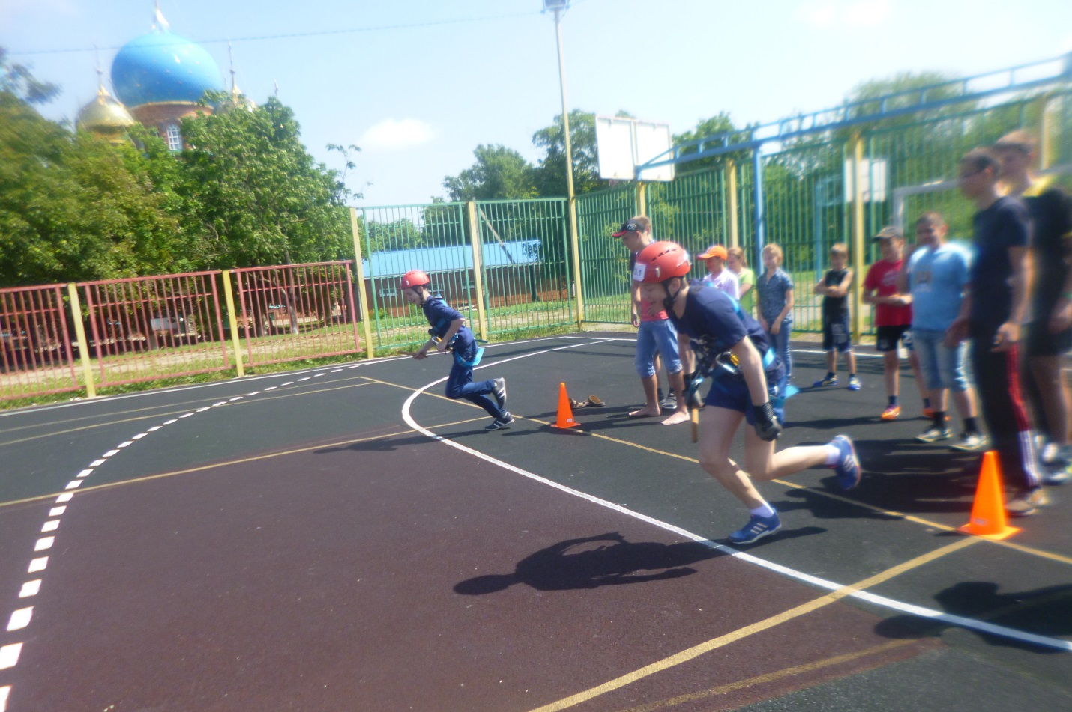 | День молодёжи — особенный праздник.  Он символизирует будущее нашей страны, наши надежды, нашу открытость новому, наше желание изменить мир к лучшему, нашу энергию и целеустремлённость | 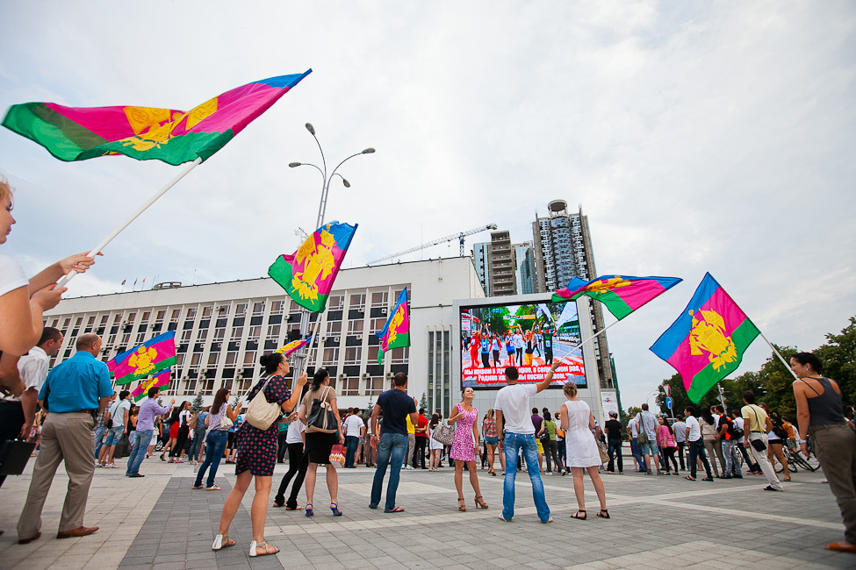
СОШ № 19  День молодёжи.  В рамках празднования Дня молодёжи и Международного дня борьбы с наркотиками и их оборотом для мальчиков 7-9 классов организовано спортивное состязание по мини-футболу под девизом «Живи! Дыши! Побеждай!»  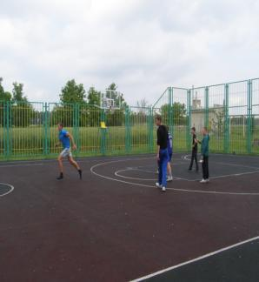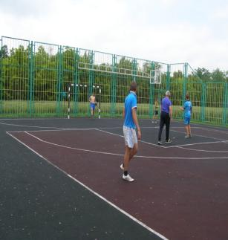  Для девочек 7-9 классов было организовано состязание по пионерболу.  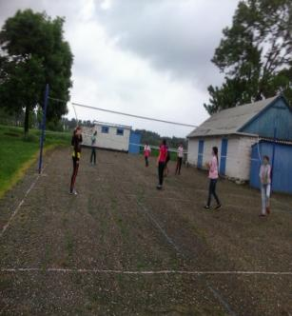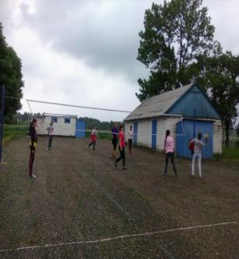 | СОШ № 4  ДЕНЬ МОЛОДЕЖИ.  Сердце взлетает, как самолет,  Эмоции бьют через край!  День молодежи бывает раз в год!  Скорее праздник встречай!  Накануне Дня молодежи, весело и интересно прошли праздничные мероприятия, посвященные этой дате. Старшеклассники на слете лидеров школьного самоуправления говорили об истории праздника, о том, что – же это за группа «Молодежь». Ребята узнали, что праздник отмечается с 1993 года. До этого с 1958 года праздновался День советской молодежи в последнее воскресенье июня. В соответствии с распоряжением президента РФ Б.Н.Ельцина от 24 июня 1993 года по предложению Комитета РФ по делам молодежи и Национального совета молодежных объединений ежегодно 27 июня стали проводит День молодежи России. Каждый старшеклассник получил памятку о том, что за группа – молодежь, какие надежды возлагаются на эту группу.  После торжественных мероприятий прошли конкурсно-развлекательные и интеллектуальные программы, флешмобы, праздничная дискотека. Не обошлось без сюрприза. Каждый присутствующий получил сладкий приз от местных предпринимателей.  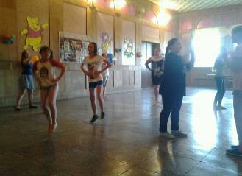  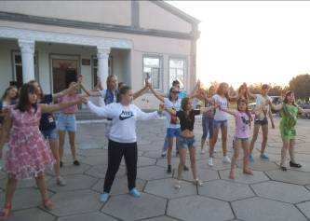
СОШ № 10

23 июня профильный лагерь дневного пребывания «Планета Детства» на базе МБОУ СОШ № 10 открыл свои двери для 110 ребят. Всего работает пять отрядов, каждый из которых имеет свое название: «Веселые рюкзаки», «Краеведы», «Туристы», «Башмачок», «Следопыты».
24 июня вожатые вместе с ребятами подготовили и организовали праздничный концерт, посвященный празднованию Дня молодежи. Отряды подготовили яркие, зажигательные танцы, исполнили веселые песни. Второй день пребывания в лагере принес ребятам и их воспитателям хорошее настроение!

СОШ № 2  Молодежь впереди  День молодежи отмечает около 30% населения Российской Федерации. Его считают своим люди, которые находятся в возрасте от 14 до 30 лет. К празднованию присоединяются родители. О Дне молодёжи в России напоминают красочные салюты во многих крупных городах, а также народные гуляния.  Но есть еще одно чувство, которое объединяет молодежь и их родителей. Это патриотизм. И пример этому день Памяти и скорби.  22 июня 2016 года учащиеся и педагоги школы приняли участие в митинге, посвященном дню Памяти и скорби, возложили цветы у мемориального комплекса на площади Победы.  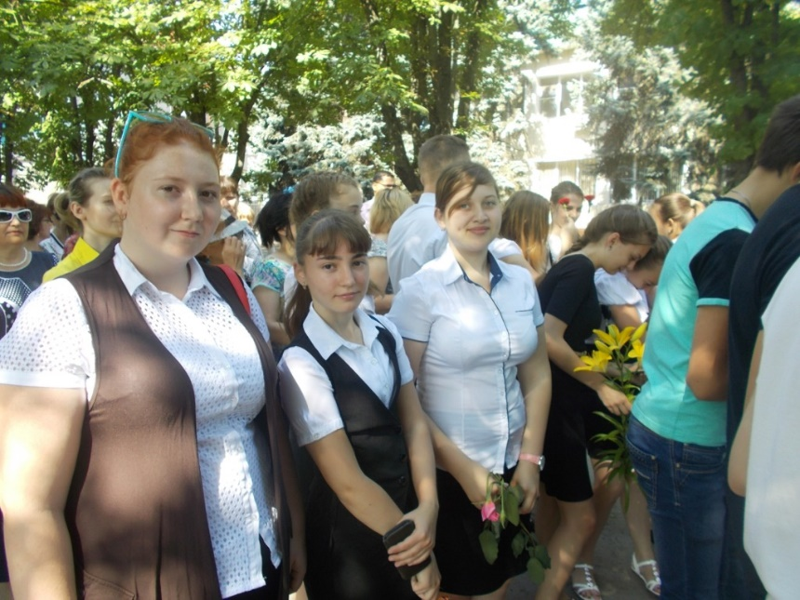  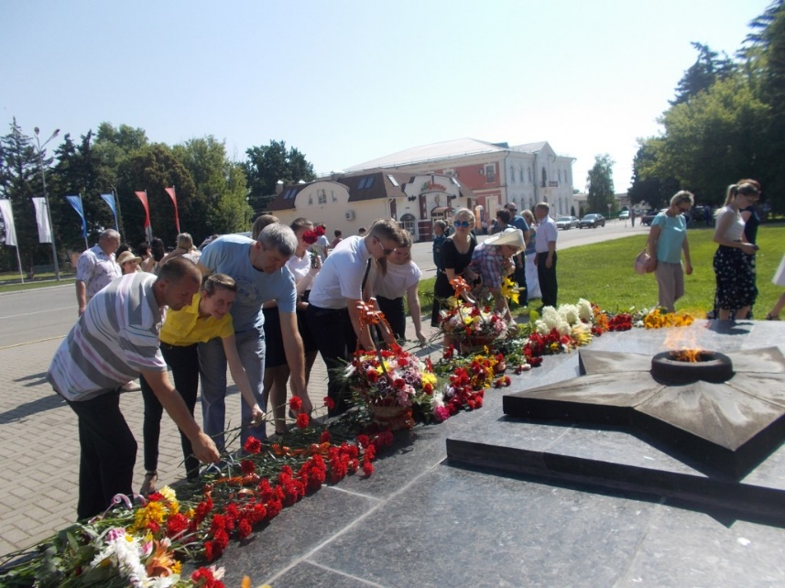 | СОШ № 17  Администрация и учащиеся МБОУ СОШ № 17 поздравляют всех с Днем Молодежи! Пусть каждый день будет полон уверенности, оптимизма и новых надежд! Пусть каждый день будет наполнен радостью, теплом, желанием сделать нашу жизнь ярче! | СОШ № 16  В настоящее время особую актуальность приобретает целенаправленная работа по формированию и развитию нравственных основ, патриотических убеждений, в том числе и через участие в тимуровском движении. Накануне Дня молодежи ребята МБОУ СОШ № 16 ,из отряда Новые тимуровцы, провели акцию по уборке могил ветеранов Великой Отечественной войны. Ребята почтили память тех, благодаря кому молодое поколение живет под мирным небом над головой!  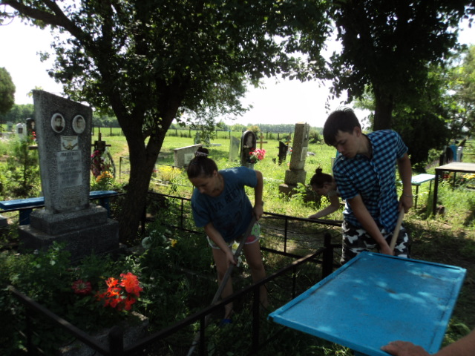  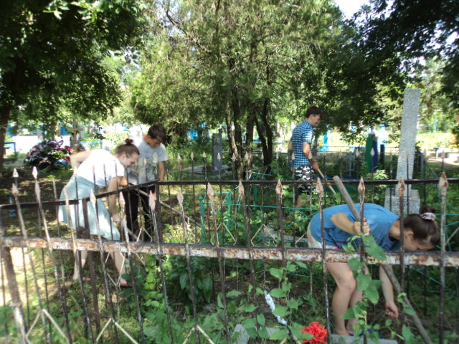

Номер подготовил пресс – центр МБОУ СОШ № 17
Всем спасибо за сотрудничество!

